Příloha | 5.1 Myšlenková mapa – vzor pro učitele
Tematický blok | 2.1 Úvod do tvořivého myšlení
Téma | 2.1.2 Metody tvořivého myšlení v praxi
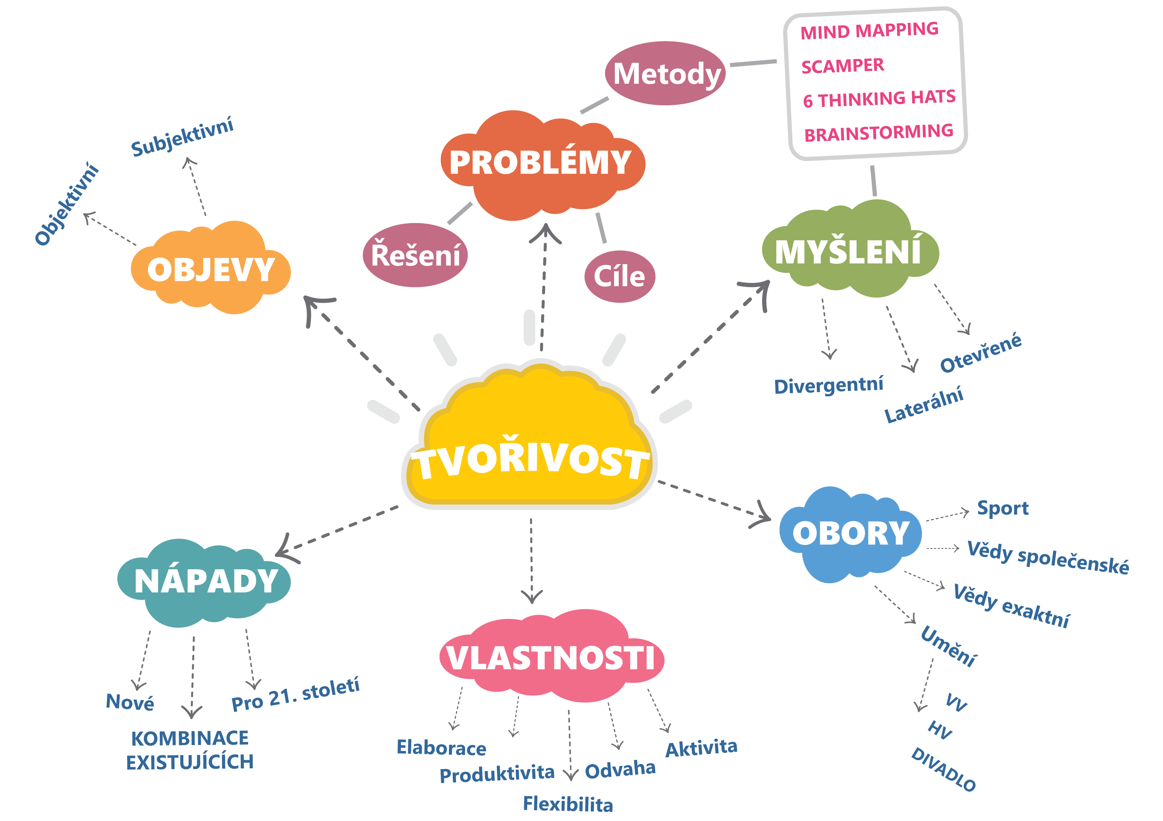
Příloha | 5.2 Myšlenkové mapy v online aplikacích
Tematický blok | 2.1 Úvod do tvořivého myšlení
Téma | 2.1.2 Metody tvořivého myšlení v praxi 2.3.3 Realizace projektů

Myšlenkové mapy v online aplikacích
V našem vzdělávacím programu by se žáci měli zdokonalit také v používání online aplikací. Právě online nástroje na tvorbu myšlenkových map mohou být ty správné k využití v rámci vzdělávacího programu, který společně realizujeme. Zde uvádíme 5 z 15 vyzkoušených nástrojů, ale je možné využít i z nabídky dalších a třeba i placených nástrojů, které zpravidla umožňují využívat pokročilé funkce.

Coggle
Coogle je jednoduché a bezplatné řešení. Mapy můžete sdílet i kolektivně editovat. Někdy trošku vázne aktualizace provedených změn, zato má ale oproti jiným zajímavý design. Mapy můžete exportovat do formátu PDF či PNG.

Bubbl.us
Bubbl.us je velmi jednoduchá online aplikace, která umožní export do formátu JPG či PNG. V bezplatné verzi můžete uložit tři myšlenkové mapy a provést základní úpravy písma a barev.

Mindomo
Mindomo je již více propracovaná online aplikace pro vytváření myšlenkových map i projektů. Bezplatná verze nabízí možnost vytvořit tři mapy a jeden projekt. V rámci pokročilých funkcí nejspíše využijete možnost vkládání videí, úkolů, poznámek či komentářů a širokou nabídku šablon a layoutů.

MindMeister
Základní verze aplikace MindMeister umožňuje vytvořit několik map s možností přizvat druhé a získat prostor navíc. K dispozici je řada šablon, galerie obrázků a ikon; export je v bezplatné verzi možný do PDF a PNG. Malou nevýhodou jsou častá upozornění k přechodu na placenou verzi.

MapMyself
MapMyself je vizuálně zajímavá online aplikace, která asi nejvíce připomíná mapy stylu iMindMap Tonyho Buzana. Vyžaduje instalaci doplňku Silverlight. V bezplatné verzi lze uložit pouze dvě myšlenkové mapy a exportovat je do JPG. Aplikace nabízí prezentaci map ve webovém prohlížeči.

Mezi další využitelné online aplikace, které jsme vyzkoušeli, patří: SpiderScribe.net, Gliffy, Slatebox, Popplet, Creately nebo WiseMapping a Mind42, Text2MindMap či MindMup, SpicyNodes. Je jich ale mnohem více. Zkuste se žáky některou pro tvorbu myšlenkové mapy k tvořivosti.

Úkol (zadání) pro žáky:
Vyzkoušejte si ve skupině alespoň dvě z nabízených aplikací a porovnejte jejich uživatelskou podobu. Připravte si alespoň dva argumenty, jimiž vysvětlíte, proč vám právě vámi vybraná aplikace vyhovuje a v čem se liší od ostatních v pozitivním směru. V pozdější fázi programu budete vyzváni k využití vybraného programu pro sestavení myšlenkové mapy vašeho projektu.

V závěru žáci výsledky krátce prezentují za skupinu před zbytkem třídy.

Příloha | 5.3 Laterální úlohy – ŘEŠENÍ
Tematický blok | 2.1 Úvod do tvořivého myšlení
Téma | 2.1.2 Metody tvořivého myšlení v praxi
Několik úloh pro skupinové řešení:
Učitel může zvážit, že poslední úlohu (tj. úlohu č. 3) žákům pouze sám přečte bez možnosti toho, aby si ji sami na pracovním listě přečetli. Zamezí tím bystřejším žákům postřehnout, že v textu je slovo Pátek s velkým počátečním písmenem.

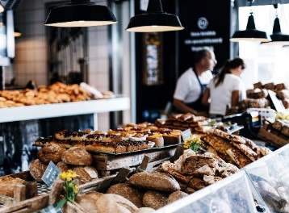
ÚLOHA 1
Vedoucí prodejny Vlasta zavírá svůj obchod v obvyklém čase. Před obchodem potká na první pohled neznámého muže. Při lepším zaostření rozpoznává spolužáka z ekonomky – Frantu Vopálka. „Ahoj Franto, co ty takhle večer sám na ulici?“ ptá se Vlasta. Franta neodpovídá, ale ptá se hbitě nazpět: „Kde máš syna, Vlasto? Cože s tebou nepracuje v kumštu?“ Vlasta jako slušný člověk odpoví: „Mareček se nezhlédl v obchodě, studuje sportovní školu. A přitom to bylo moje největší přání, aby pracoval v našem obchodě.“ „Nikdy nevíš! Možná si to jednoho dne ještě rozmyslí. Mladí se dnes lehce zapřisáhnou“, řekne Franta nonšalantně.

Po několika letech se Franta opět s Vlastou potká a ptá se: „Tak co Marek, už mu zavoněl obchod?“ Vlasta vysvětlí Frantovi, že Marek už oznámil výběr svého vyvoleného zaměstnání. Bylo jasné, že splnil největší přání svého otce, ale zároveň neporušil svou přísahu. Jak?

Řešení: Vlasta je žena, a tedy matka Marka. Proto mohl Marek splnit přání svého otce a stát se fotbalistou a zároveň nenaplnit přání matky, aby pokračoval v jejich rodinném obchodu.

ÚLOHA 2
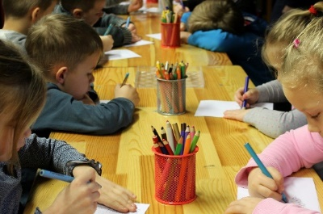
Paní učitelka se dětí ve škole ptá, kdo již byl někdy na koncertě. Hlásí se Pepíček a nadšeně přitakává, že už několikrát. Paní učitelka se zaraženě podívá, protože Pepíčkův tatínek nepůsobí zrovna jako hudebně znalý člověk. V hodině více situaci nerozebírá, ale nedá jí to a při nejbližší příležitosti se zeptá jeho maminky. Maminka potvrdí paní učitelce, že s Pepíčkem často hovořili o společných návštěvách koncertů, ale že Pepíček si na žádný z nich nemůže pamatovat. Proč?

Řešení: Pepíček sice zažil s maminkou několik koncertů, ale ne v době, kdy byl narozen. Veškeré koncerty s ní absolvoval jako nenarozené dítě v jejím bříšku.

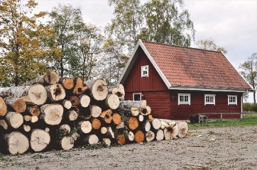
ÚLOHA 3
V úterý maminka s nadšením spontánně zavelela: „Když je ten týden volna, pojeďme s rodinou do Pátku na chalupu.“ Byly prázdniny, hezké počasí, a tak jsme vyrazili. V průběhu pobytu nám ale začalo vydatně pršet, a tak jsme se vrátili už v sobotu. Jak je to možné?

Řešení: Pozornější z vás si mohli povšimnout, že Pátek se běžně nepíše s velkým „P“. To není tisková chyba, ale záměr. V našem příběhu je Pátek menší vesnička u Poděbrad, nikoliv den v týdnu. Proto mohla rodina odcestovat v úterý a vrátit se už v sobotu, aniž by byla změněna logika, jak po sobě následují dny v týdnu.

Příloha | 5.4 Otázky a úkoly k textu Community service should be compulsory
Tematický blok | 2.2 Řízení projektů, aktivní občanství, mapy učebního pokroku
Téma | 2.2.1 Problematika aktivního občanství
Otázky a úkoly na porozumění textu:
Questions to consider and further activities:

- What types of community services can Nina have in mind?

- What community services could be the most profitable for your own city or neighbourhood?

- Do you think that Nina participates in community service or not? Present your arguments.

- Work in small groups. Find on the internet some teenage community services which take place in the UK or USA and present them in class.

Zde se jedná o otevřené otázky, které nemají předem stanovené správné odpovědi. Doporučujeme tedy s žáky prodiskutovat a umožnit různé pohledy a odpovědi.

Příloha | 5.5 Transkript videí
Tematický blok | 2.2 Řízení projektů, aktivní občanství, mapy učebního pokroku
Téma | 2.2.1 Problematika aktivního občanství

Transkript videa – What is Active Citizens?
Video transcript – What is Active Citizens?
Meet Khalid. Khalid loves his neighbourhood – almost as much as he loves music. He’s lived here for 26 years, so he knows these streets. But sometimes he wishes he could change a few things. He’s not the only one.

Meet Leila. She works for local organization by day and she’s a community hero by night. Leila’s trained as an active citizens’ facilitator. She is brilliant at bringing people together. They talk, and not just about music: about the big things.

It gets Khalid thinking about what makes him “him”. About what he’s got to give and learn from other people in the community.

Meet the community.

Now they’re talking. About the changes they’d like to make and they’re gaining new skills to make them happen. Together they turn an abandoned bus into a library. Edson and Nadia start a community garden. Khalid organizes social events for the elderly. Things happen when people connect. It’s not just here but across the country and beyond. We are active citizens. Working together locally and connecting globally. We believe change can happen through us and not just to us. If you agree, join us.

Řešení pracovního listu s otázkami:

- TRUE OR FALSE? Which of the following statements are true and which false? Put F or T beside the statement.
T Khalid is a big fan of music.
T He has lived in this city for more than 10 years.
F He loves his place very much and he has no reason to change there.
F Leila works for a commercial company.
T She is really good at networking.
F The people in the article made a small library out of an abandoned bus stop.

- Sequence the sentences in correct order: put numbers 1 to 8 beside each statement.
1. Meet Khalid.
7. We believe change can happen through us and not just to us.
4. They talk, and not just about music: about the big things.
6. Khalid organizes social events for the elderly.
5. Now they’re talking. About the changes they’d like to make and they’re gaining new skills to make them happen.
2. Khalid loves his neighbourhood – almost as much as he loves music.
3. Leila’s trained as an active citizens’ facilitator.
8. If you agree, join us.
Příloha | 5.6 MUP kreativní kompetence k učení
Tematický blok | 2.2 Řízení projektů, aktivní občanství, mapy učebního pokroku
Téma | 2.2.2 Mapy učebního pokroku klíčových kompetencí

V rámci programu se žáci seznamují s nástrojem mapa učebního pokroku klíčových kompetencí, nástrojem vyvinutým týmem českých odborníků Školy Můj Projekt. Jedná se o nástroj, který odpovídá vymezení klíčových kompetencí dle RVP ZV a obsahuje sadu map pro všechny klíčové kompetence definované rámcovým vzdělávacím programem. Každá klíčová kompetence má dvě varianty map, jedna je určena pro první stupeň základní školy a druhá navazuje pro druhý stupeň. V našem programu budeme pracovat pouze s výsekem mapy vybrané kompetence, která nejlépe ladí s cíli programu. Pracujeme s klíčovou kompetencí k učení, specificky s výsekem mapy práce s informacemi.

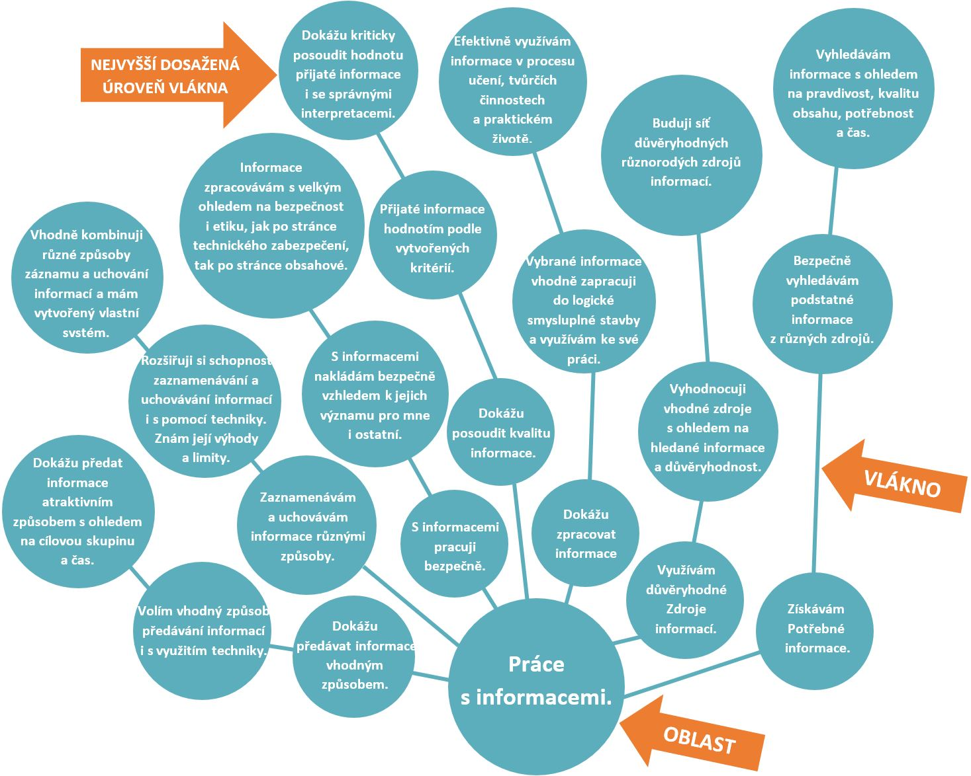

Žákům je vysvětleno, k čemu slouží mapa učebního pokroku klíčové kompetence k učení. Je jim vysvětleno, že každá kompetence se dělí do oblastí a ty mají svá vlákna rozvoje. Bubliny na vláknech ukazují na stupeň rozvoje. Nejvzdálenější bublina každého vlákna ukazuje cílový stav, kam by se žák v dané kompetenci měl dostat na konci 9. třídy. Každý žák dostane vytištěnou mapu pro sebe a sám si barevně zaznačí, kde se dle vlastního pocitu na daných vláknech nachází. Pak si mohou ve dvojicích porovnat své mapy a také o tom krátce diskutovat. Na tomto obrázku je znázorněno, jak žákům ozřejmit jednotlivá místa mapy. Sami dostávají nevyznačenou mapu a mohou si sami zakroužkovat, kde se dle vlastního pocitu na mapě nacházejí. Následovat může krátká diskuze, proč se nacházím právě na tomto místě a jaké kroky by vedly k prohloubení rozvoje daného vlákna kompetence.
Příloha | 5.7 Human centered design
Tematický blok | 2.2 Řízení projektů, aktivní občanství, mapy učebního pokroku
Téma | 2.2.3 Metodika řízení projektů

Odpovědi na otázky:
- Co je to human centered design a proč se takto jmenuje?
Jde o kreativní přístup k řešení problémů. Začíná u lidí a končí u inovativních řešení, které naplňují jejich potřeby. Tento systém je zaměřený na člověka a jeho potřeby, pro které hledá řešení.
- Jak se jmenují tři hlavní fáze postupu human centered design?
1. fáze: Inspiration (Inspirace)
2. fáze: Ideation (Tvorba nápadů)
3. fáze: Implementation (Uplatňování návrhů řešení)
- Co se odehrává v jednotlivých fázích?
1. fáze: Inspiration (Inspirace)
Otevření se novým neprobádaným možnostem, učení se za pochodu a důvěřování, že nápady, které přijdou, budou skutečně naplňovat potřeby lidí, ze kterých vychází.
2. fáze: Ideation (Tvorba nápadů)
Tvorba nových nápadů. Dělání věcí a tvorba prototypů. Testování a zpětná vazba k vytvořeným produktům.
3. fáze: Implementation (Uplatňování návrhů řešení)
Tvoření nových partnerství a business plánu k tomu, jak produkt dostat k co nejvíce lidem.
Transkript videa:
Human Centered Design is a creative approach to problem solving. One that starts with people and ends with innovative solutions tailored to meet their needs. When you understand the people you are trying to reach and then design from their perspective, not only will you arrive at unexpected answers, but you come up with ideas that they will embrace. Human centered design is built on how you think and what you do with it. It is a process that consist of three phases: Inspiration, Ideation and Implementation. The inspiration phase is about learning on the fly. Opening yourself up to creative possibilities and trusting that as long as you remain grounded at the desires of the people you are designing for, your ideas will evolve into the right solution. In the ideation phase, you come up with lots of ideas, some too crazy to work, some too crazy not to try, and you’ll refine them: tossing out the bad and improving the good. Making things helps you learn, grow and test your ideas. Building a simple prototype gets your ideas tangible and gives you something to put right back in the hand of the folks you are designing for. Without their input, you won’t know if your solution is on target or how to evolve your idea. Keep iterating, testing and integrating feedback until you got everything just right. During the implementation phase you’ll built partnerships, shore up your business model, and get your idea out into the world, which was always the goal in the first place. Anyone can practice Human Centered Design, and everyone benefits, because it gets us all the solutions that are adopted and embraced.
Příloha | 5.8 Projektové fáze
Tematický blok | 2.2 Řízení projektů, aktivní občanství, mapy učebního pokroku
Téma | 2.2.3 Metodika řízení projektů

Metodické poznámky
Zde jsou v přehledné tabulce prezentovány dílčí fáze projektu, základní otázky, které je možné v dané fázi klást, jaké jsou v této fázi role učitele a žáků, a požadované výstupy.
Vyučující prochází se žáky jednotlivé fáze přípravy projektu a na ilustrativním projektu ověřuje, zda žáci chápou dílčí fáze projektu a zda umějí relevantně reagovat na veškeré podstatné otázky ještě před tím, než se samostatně nebo ve skupinách pustí do vlastní realizace.
fáze | INICIACE | STRATEGIE a PLÁNOVÁNÍ | REALIZACE a PŘEDÁNÍ | VYHODNOCENÍ a UZAVŘENÍ
Otázky a úkoly | Proč projekt? A který? | Jaké jsou hranice projektu?  Co? Jak? S kým? Kdy? Jaké zdroje? | Vytvořit produkt.  Předání produktu „zadavateli“ | Posun (MUP, kompetence).  Prezentace výstupů projektu a oslava
Vyučující | Usnadňuje definici problému – zadání. | Nachází a dokumentuje vazby mezi cíli projektu a ŠVP, pomáhá najít zadavatele a zprostředkuje komunikaci žák–zadavatel.  Pomáhá žákům sestavit plán projektu, zajistit zdroje potřebné pro projekt.  Připravuje pedagogickou dokumentaci. | Pomáhá nutným minimem k dosažení cíle.  Vede pedagogickou dokumentaci.  Facilituje proces předání. | Facilituje popsání posunu žáků.  Vede pedagogickou dokumentaci.  Koriguje společenskou korektnost a posiluje projevy radosti.  Pomáhá prezentovat výstupy.
Žák | Navrhuje témata, definuje problémy, přijímá rozhodnutí. | Hledá zadavatele a vyjednává s ním cíl projektu.  Připravuje plán projektu.  Zajišťuje zdroje potřebné pro projekt. | Pracuje na dosažení cíle.  Vede projektovou dokumentaci.  Předává produkt zadavateli. | Reflektuje posun (kompetence, MUP) sebe i ostatních.  Doplňuje svou osobní dokumentaci (portfolio apod.).  Realizuje závěrečnou oslavu projektu.  Prezentuje výstupy projektu.
Výstup | Rozhodnutí, zda jde o projekt a o jaký typ projektu. | Cíl projektu, popis rozsahu řešení a dotčených edukačních oblastí.  Logframe, harmonogram, plán prací, matice odpovědností, dohoda se zadavatelem | Produkt projektu.  Protokol o předání | Záznam v individuální dokumentaci dítěte.  Ohlasy dětí, učitele, zadavatele, rodičů a dalších zainteresovaných

